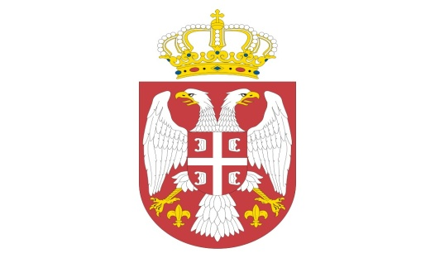
Р Е П У Б Л И К А С Р Б И Ј А
МИНИСТАРСТВО ОДБРАНЕ
УПРАВА ЗА ВОЈНО ЗДРАВСТВО
Бр. 1974 – 20
15 MAY 2019

ИЗМЕНА И ДОПУНА КОНКУРСНЕ ДОКУМЕНТАЦИЈЕ
јавна набавка мале вредности добра број 3/ 2019 УВЗ

На основу члана 63. Закона о јавним набавкама ("Службени гласник РС" бр. 124/12, 14/2015 и 68/15, на даље: Закон), Управа за војно здравство врши следеће измене и допуне конкурсне документације, и то:

- На страни 8. Конкурсне документације, у тачки 4.2.2. у ставу 1, 2 и 3, додаје се текст након задње речи, „изузев партија 7 и 14“.

- На страни 10. Конкурсне документације, у тачки 4.3.7. у ставу 1, 2, 3, 4 и 5, додаје се текст након задње речи, „изузев партија 7 и 14“.

- На страни 13. Конкурсне документације, у тачки 5.3.15. додаје се текст након задње речи, „изузев партија 7 и 14“.

Остали елементи Конкурсне документације ПОСТУПАК ЈАВНЕ НАБАВКЕ ДОБРА БРОЈ 3/2019УВЗ, остају непромењени.

МС

Н А Ч Е Л Н И К
б р и г а д н и г е н е р а л

др сци.мед. Угљеша Јовичић

Достављено:
-уз омот предмета
Објављено:
-на Порталу УЈН РС
-на интернет страници МО

